UGDOMOJI VEIKLA : ,, Kuo aš būsiu, kai užaugsiu...“
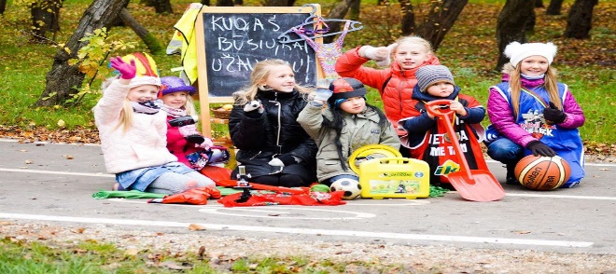
KĄ REIKIA ŽINOTI
,,Norėčiau būti pilotu“, „Kai užaugsiu būsiu mokytoja“ – jau vaikystėje emocijų ir įspūdžių vedami piešiame sau profesinį kelią.
Ankstyvoje vaikystėje, ikimokykliniai metai daugeliu atžvilgiu yra labai svarbus amžiaus tarpsnis, turintis didelės įtakos tolimesnei žmogaus raidai. Tai, kuo vaikai užsiima, kaip jie yra ugdomi šiuo laikotarpiu, lemia ir jų karjieros siekius, bei karjeros kokybę tolimesniais raidos etapais.
Dažnai monome, kad karjera, tai suaugusio žmogaus reikalas, o maži vaikai niekaip su tuo nesusiję.Tačiau pastarųjų metų tyrimai leidžia drąsiai tvirtinti, kad vaikystę galima laikyti laikotarpiu, kada padedami pagrindai tam,ką vėliau savo karjeros kelyje pavyksta pasiekti suaugusiam žmogui. (Sharf,2006m.Mintys)

Pasiekimai

- Rankos ir pirštų judesius atlieka vikriau, greičiau, kruopščiau, tiksliau;(savaranki6kumo ir judėjimo poreikis 6ž.)
- Save ir savo gebėjimus vertina teigiamai Vis geriau suvokia savo norus, jausmus, savybes, gebėjimus;(saugumo ir pripažinimo poreikis 6ž)
- Žino, į ką galima kreiptis pagalbos pasimetus, nutikus nelaimei;(bendravimo poreikis 6ž.)
- Klausosi įvairių tekstų, mįslių, supranta pasakojimo turinį, įvykių eigą;(bendravimo poreikis 6ž.)
- Pasako tėvų profesijas;, skiria ir pavadina suaugusiųjų profesijas, darbus;( pažinimas poreikis 6ž.)
- Susieja daiktų kiekį su atitinkamu daiktų skaičių žyminčiu simboliu. Skaičiuoja bent iki 10; (pažinimo poreikis 6ž.)
- Supranta ir vartoja žodžius: daugiau, mažiau, po lygiai, į 2 dalis, į 4 dalis, pusiau; (pažinimo poreikis 6ž.)
- Eksperimentuoja sudėtingesnėmis dailės technikomis; (saviraiškos poreikis 6ž.)

Kaip suaugusieji padeda vaikams ugdytis numatytus gebėjimus:
- Žadina vaiko smalsumą, domėjimąsi supančia aplinka;
- Skatina skaitinėti etiketes,, reklaminius užrašus iš daugelio dalykų nuspėjant skaitomo žodžio reikšmę;
- Skaito vaikams, skatina mokytis raides;
- Pastebi, padrąsina ir skatina vaikų kūrybos stilių, individualią raišką, vizualinę kūrybinę saviraišką.
- Nuosekliai laikosi tam tikrų taisyklių ir demonstruoja tai vaikui;
- Padrąsina išbandyti vis naujas kūrybines idėjas ir sumanymus, eksperimentuoti medžiagomis, dailės raiškos priemonėmis, tyrinėti, nebijoti rizikuoti;
- Veikia kartu su vaiku; demonstruoja pavyzdį, išklauso ir palaiko vaiko idėjas; rodo pagarbą ir pritarimą, gėrisi meninės raiškos procesu ir rezultatais.

VEIKLŲ TIKSLAI
Siekti, kad vaikas:
- klausytųsi įvairių tekstų, stilių, mįslių;
- suprastų pasakojimo turinį, įvykių eigą;
- rankos ir pirštų judesius atliktų greičiau, vikriau, kruopščiau;
- save ir savo gebėjimus vertintų teigiamai. Vis geriau suvoktų savo norus ir jausmus, savybes;
- žinotų į ką galima kreiptis pagalbos pasimetus, nutikus nelaimei;
- pasakytų tėvų profesijas, skirtų ir pavadintų suaugusių profesijas, darbus;
- kurtų pagal išankstinį sumanymą;
- susietų daiktų kiekį su atitinkamu daiktų skaičiumi žyminčiu simboliu, skaičiuotų bent iki 10;
- eksperimentuotų sudėtingesnėmis dailės technikomis;

REIKALINGOS MEDŽIAGOS IR PRIEMONĖS
- Įprastos dailės veiklai priemonės (popierius, tualetinio popieriaus ritinėliai, mediniai pagaliukai, plastikiniai kamšteliai, ausų krapštukai, klijai, žirklės, kokteilių šiaudeliai, mezgimo siūlai. , flomasteriai, spalvoti pieštukai,skalbini7 sagtukai.

https://www.youtube.com/watch?v=wzUbAJQnbzY – nuotaikinga dainelė ,,Aš dar mažas, dar be ūsų “
https://www.youtube.com/watch?v=93WrwVQOgrs – Kakė Makė ir jos profesijos. ,,Ką pasakė Kakė Makė?
https://www.youtube.com/watch?v=m82ST2ry4zI&list=PL7x629f1-0csS_dl4DTs74fWP9LvBrxwS&index=8 – skaičiuokime. Paprastos užduotėlės.

http://s51475777569e24b6.jimcontent.com/download/version/1403896286/module/6530672154/name/Greitoji%20pagalba_ISTRAUKA.pdf?fbclid=IwAR1rQSnuidIJhDzZ_Ry7MxVdJD6xyaV64_cmT0VSK2uqjU3BipRoPddmd1k – kūrinėlis ,,Greitoji pagalba“ Justinas Marcinkevičius .
https://www.youtube.com/watch?v=-jbP6NH8DZg – ryto mankštelė.

IDĖJOS VAIKŲ VEIKLAI

https://www.slideshare.net/erikulyte/profesijos
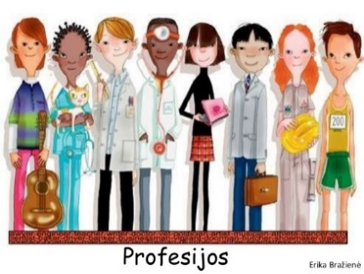 | Perskaitę mįslę, įminkite apie kokią profesiją kalbama, pasitikrinkite! Pavaizduotame paveikslėly įvardinkite darbo įrankius ir pasakykite kokios profesijos žmogui jie reikalingi.

Aptarkite su vaiku duotus paveikslėlius - kaip vadinasi šios profesijos, kokius darbus jie dirba, kokius darbo įrankius ir priemones naudoja.
Pasiūlykite ir aptarkite, kokius dar vaikai žino darbus, kuriuos dirba suaugusieji, mamytė, tėtis. Pasvajokite ir kartu pafantazuokite, kuo jūsų vaikučiai užaugę norėtų būti.
Būtinai aptarkite elgesio taisykles, kaip vaikams reikia elgtis su įvairiais daiktais, ką reikėtų daryti jai atsitiktų nelaimė.
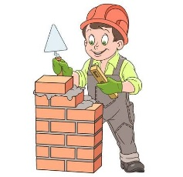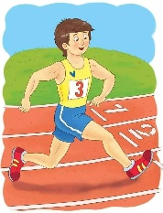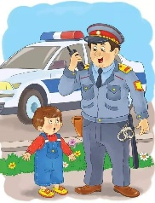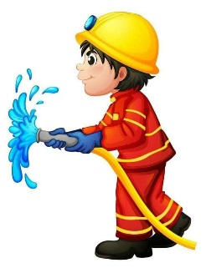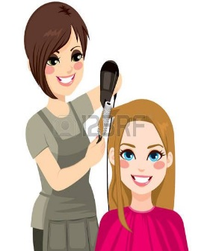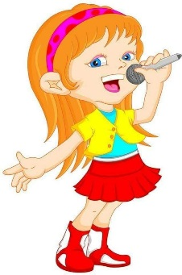

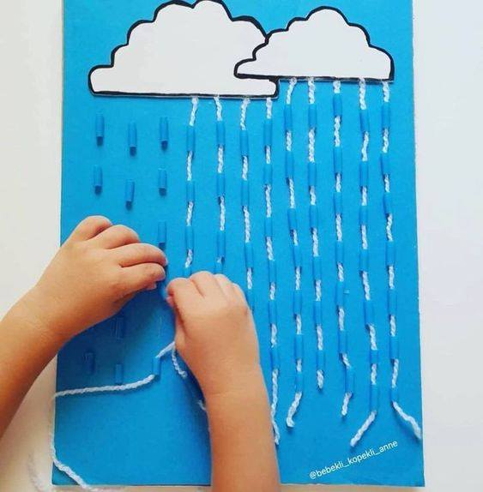 | Siuvėjai  Jums reikės: mezgimo siūlų, popieriaus, kokteilio  šiaudelių, klijų, žirklių.  Nusipieškite keletą debesėlių ir juos iškirpkite,Suklijuokite juos ant spalvoto popieriaus ir prisikarpę šiaudelių, suklijuokite, kaip parodyta.  Suverkite siūlus per šiaudelius. (lietus lyja)
SportininkaI  Jums reikės: pagaliukų arba popieriaus juostelių, klijų, žirklių.  Išsikirpę skrituliukų, juostelių, arba pagliukų, kamštelių prisirinkę,sudėliokite žiūrint į paveikslėlį,sportuojantį žmogų ir suklijuokite. | 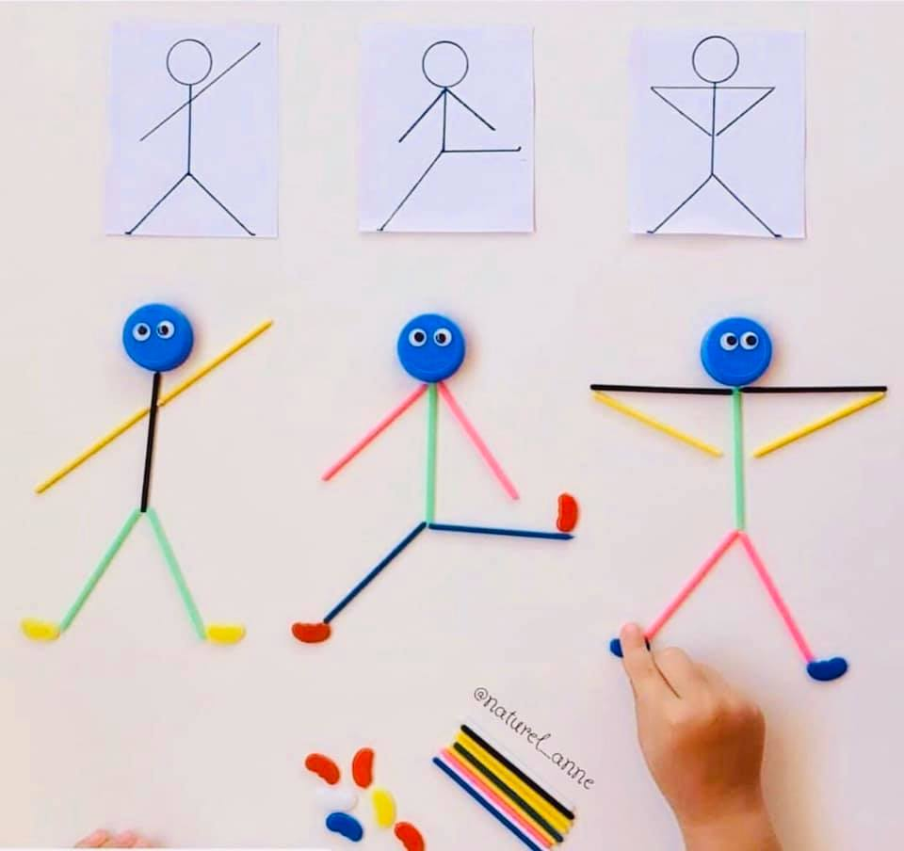
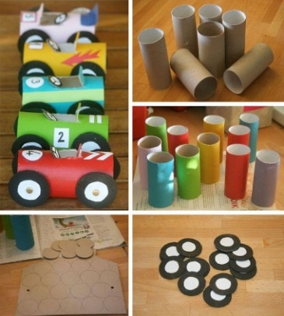 | Lenktyninkai  Jums reikė: ritinėlių, spalvoto popieriaus, kamštelių nuo sulčių, dantų prapštukų arba medinių iešmukų,klijų.žirklių.  Užklijuokite ritinėlį spalvotu popieriumi ir pradūrę skylutes ritinėly, praverkite iešmą ir kamštelį ir užklijuokite kamštelio viduriuką, sutvirtinkite.Sužymėkite mašinas skaitmenimis.
Statyboms sunkvežimis  Jums reikės: popierinių pakelių nuo sulčių arba pieno ir medinių iešmukų, kamštelių,klijų, žirklių  Nusipieškite langus , dureles ir iškirpę juos suklijuokite keletą dėžučių, kaip parodyta paveiklėly. | 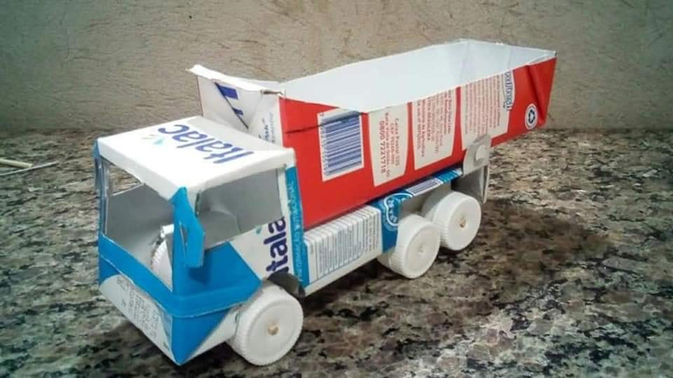
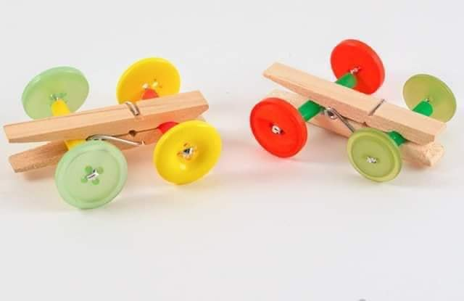 | Jums reikės: pagaliukų, skalbinių sagtukų,didelių sagų arba kamšelių.  Žiūrėdami į paveikslėlį pasigaminkite patys transporto priemonę.
Kirpėjai  Jums reikės:  popieriaus, spalvotų pieštukų, klijų, žirklių, makaronų, kruopų, gamtinės medžiagos.  Nusipiešę portretą formuokite šukuoseną iš popieriaus juostelių, kruopų ir gamtinės medžiagos. | 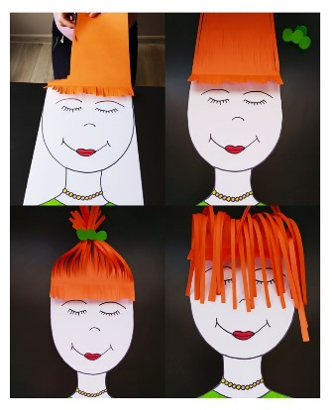
Dailininkas piešdamas suklydo, suraskite jo klaidas ir papasakokite ką matote paveikslėly, ką jūs pakeistumėte.

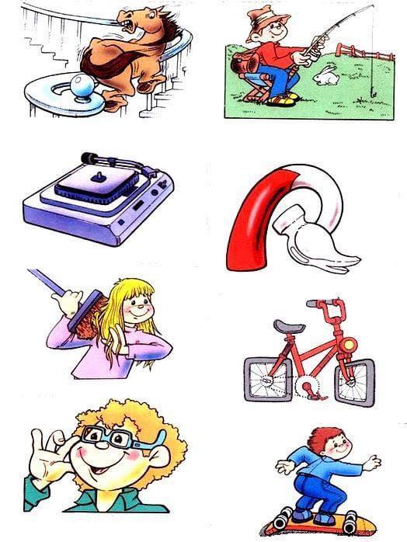 | 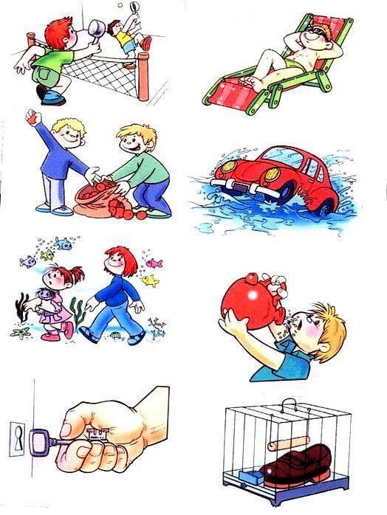
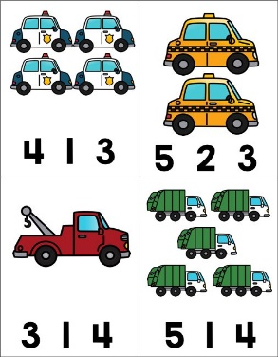 | Suskaičiuokite langeliuose mašinas ir pažymėkite tinkamą skaitmenį.Palyginkite, kuriame langelyje daugiausia mašinų, keliom mažiau, daugiau.
.  Padedant tėveliams , atlikite matematinį uždavinį ir nuspalvinkite plotelį tinkamomis spalvomis. | 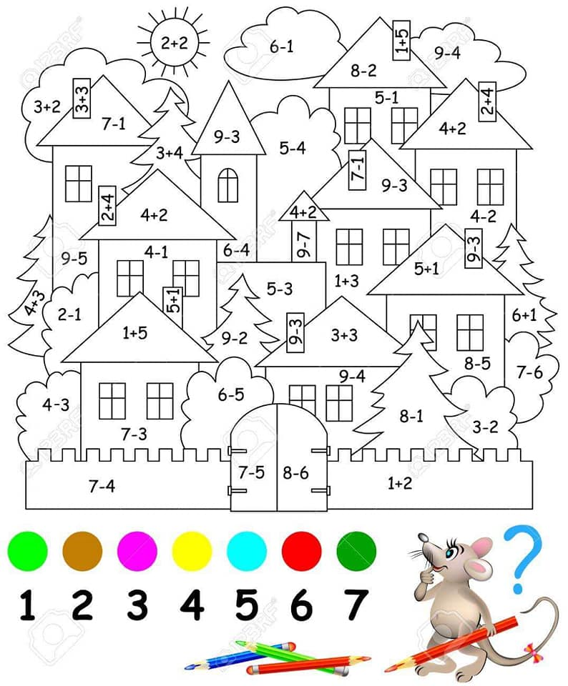

KĄ STEBĖTI IR VERTINTI? (pagal pasirinktus ugdyti gebėjimus)

Ar vaikas kalba išsakydamas savo patirtį, norus, svajones;

Ar eksperimentuoja dailės priemonėmis;

Ar save ir savo gebėjimus vertina teigiamai;

Ar žino, į ką galima kreiptis pagalbos pasimetus, nutikus nelaimei;

Ar pasako tėvų profesijas, pavadina profesijas, žmonių darbus;

Ar supranta pasakojimo, filmuko, turinį, įvykių eigą;

Ar skaičiuoja iki 10;

Ar susieja daiktų kiekį su atitinkamu daiktų skaičių žyminčiu simboliu;

